Innovadores en Acción - Atracción 2.0
(Minería 4.0 - Optimización de procesos en Minería con Analítica de datos)

Militzza Angeanett Arribasplata Peralta¹, Letty Alicette Ojeda Chavez² y Jose Del Carmen Cruzado Moreno³

¹ Militzza Angeanett Arribasplata Peralta: Las Bambas, Santiago de Surco, Lima, Perú (MILITZZA.ARRIBASPLATA@MMG.COM, 941531769)
² Letty Alicette Ojeda Chavez: Las Bambas, Santiago de Surco, Lima, Perú (LETTY.OJEDA@MMG.COM y 942329815)
³ Jose Del Carmen Cruzado Moreno: Las Bambas, Santiago de Surco, Lima, Perú (Jose Del Carmen Cruzado Moren, 974783554)
______________________________________________________________________________________________

RESUMEN

En la gestión de Recursos Humanos, la Inteligencia Artificial (IA) puede ofrecer un análisis en tiempo real, objetivo y libre de sesgos en de diferentes procesos; facilitando así, la toma de mejores decisiones. En ese marco, Las Bambas implementó una solución basada en IA para mejorar la eficiencia, la calidad y la equidad del proceso de reclutamiento y selección, aplicado al programa de prácticas profesionales Talentos de Cobre, con foco en posiciones estratégicas de la Vicepresidencia de Operaciones. Esta iniciativa marcó un hito en la identificación de talento joven con alto potencial, alineado a los desafíos reales del negocio.

- Introducción

El proceso de reclutamiento y selección de personal se ha convertido en una pieza clave para atraer talento dentro de las organizaciones. Esto ha llevado a que se destinen esfuerzos significativos a mejorar dicho proceso, con la meta de desarrollar nuevas estrategias y aplicar métodos que permitan encontrar candidatos adecuados a las necesidades de la empresa. Sin embargo, en este esfuerzo, algunas compañías han sido objeto de críticas por parte de quienes detectan fallos e irregularidades, tanto metodológicas como éticas, en los actuales sistemas de selección (Agreda, 2016).

A pesar de ello, las innovaciones recientes, destaca una propuesta tecnológica que emplea inteligencia artificial para seleccionar personal con base en competencias, lo cual responde al interés de las empresas por incorporar a los mejores candidatos, aquellos cuyas habilidades se alineen con los requerimientos del puesto. Este modelo considera variables clave como las vacantes disponibles, las competencias exigidas y los perfiles de los postulantes, con el objetivo de evaluar su adecuación al puesto (Martínez, 2022).

La implementación de inteligencia artificial en la automatización de procesos no solo permite una mayor eficiencia en tareas operativas, sino que también enriquece la experiencia del cliente y posibilita ofrecer una atención personalizada, algo crucial para las empresas que desean destacar en mercados altamente competitivos. En este sentido, los desarrollos en IA han hecho posible una integración más profunda de la tecnología en áreas fundamentales como la selección de talento y el servicio al cliente (Dastin, 2023). Esto, mediante un diseño permite integrarlo fácilmente en el proceso de selección, aportando un método estructurado basado en herramientas de inteligencia artificial.

En el contexto nacional, los métodos tradicionales de reclutamiento y selección de personal aún se llevan a cabo de forma manual y están guiados por criterios subjetivos. Estas prácticas incluyen la difusión de ofertas laborales en medios tradicionales, la revisión manual de hojas de vida, entrevistas presenciales y la comprobación de referencias personales. Aunque siguen siendo comunes, estos métodos presentan diversas desventajas al ser procesos lentos que demandan mucho tiempo y esfuerzo humano, lo cual incrementa los costos. Además, la subjetividad de los reclutadores puede dar lugar a sesgos inconscientes, afectando la imparcialidad y la calidad de las decisiones de contratación. La ausencia de criterios uniformes en la evaluación de candidatos puede llevar a decisiones inconsistentes y a la reproducción de desigualdades dentro de las empresas. Sin embargo, estos desafíos pueden abordarse mediante el uso de inteligencia artificial, que aporta herramientas tecnológicas avanzadas para agilizar los procedimientos, minimizar los sesgos y aumentar la precisión en la elección de los candidatos más adecuados (Smith y Johnson, 2021).

Como consecuencia de la operatividad, subjetividad y volumen de los procesos a nivel de la organización, se generó la necesidad de aplicar la inteligencia artificial en los procesos de reclutamiento y selección. En este contexto, se origina el proyecto “Innovadores en Acción”, diseñado como una iniciativa disruptiva orientada a evaluar, mediante la IA, la capacidad de resolución de problemas complejos por parte de jóvenes recién egresados. Ello, a través del desarrollo de propuestas frente a casos de negocio reales vinculados a áreas core de la Vicepresidencia de Operaciones; la cual, está confirmado por 5 gerencias y 1 superintendencia.

- Objetivos

El presente trabajo se desarrolló con el fin de cumplir 3 objetivos claves.

El primer objetivo del proyecto fue reemplazar el tradicional Assessment center por una arquitectura evaluativa basada en inteligencia artificial, capaz de procesar grandes volúmenes de entregables técnicos con alta velocidad de procesamiento, logrando así una reducción significativa en el tiempo invertido en la evaluación.

El segundo objetivo del proyecto fue fomentar la aplicación práctica de conocimientos técnicos en contextos reales de minería, mediante una metodología rigurosa basada en casos operativos reales, promoviendo así la vinculación temprana entre el talento emergente y los desafíos productivos del negocio.

El tercer objetivo del proyecto fue garantizar un análisis objetivo de la información técnica, eliminando sesgos personales mediante el uso de inteligencia artificial. A través de la evaluación automatizada de casos de negocio, se buscó asegurar que las decisiones de selección se tomaran de manera imparcial, sin la influencia de factores subjetivos como género, edad, procedencia o formación académica.

- Compilación de Datos y Desarrollo del Trabajo

  - Método convencional de reclutamiento y selección

El proceso regular del programa de prácticas Talentos de Cobre contempla una serie de etapas convencionales que implica una inversión total de 70 días.

Se inicia con una etapa de convocatoria que toma un tiempo de 30 días, tiempo en el cual se recibe postulaciones a nivel nacional de egresados de las diferentes carreras solicitadas para las 40 vacantes. En la edición 2025, se obtuvo una cantidad récord de 21,000 perfiles presentados.

Luego de la fase de convocatoria, se procede a una revisión de perfiles, lo cual implica un trabajo operativo de lectura de todos los currículums recibidos, de cual se puede tener un avance del 45% (9,450). Posterior a ello, se procede a un segundo filtro, donde se contactan a aquellos perfiles que están acorde a lo buscado; en esta etapa, avanzan hasta un 20% (4,200) del universo indicado.

En la fase de evaluación, se realiza un assesment center donde se citan grupos confirmados por al menos 15 candidatos; lo cual, requiere de al menos 2 evaluadores por sesión. Adicionalmente, cabe mencionar que el caso presentado es genérico, y no responde necesariamente a la parte técnica de las posiciones. De manera complementaria, aquellas personas que superan las dinámicas con un aproximado del 3% (630), pasan a una fase de entrevista psicolaboral.

Como última fase, luego de obtener una terna finalista por posición (0.6%), los candidatos pasan una entrevista final con los líderes de área para determinar a los 40 seleccionados (0.2%).

  - Diseño estructurado del proceso

Como parte de una iniciativa para optimizar el proceso de selección en el programa Talentos Cobre, se implementó un enfoque basado en el desarrollo y evaluación automatizada de trabajos técnicos utilizando herramientas de inteligencia artificial. Tradicionalmente, la selección de candidatos requería muchas horas-hombre, múltiples comités y una alta carga operativa, generando retrasos, subjetividad y escasa escalabilidad. Bajo un proceso convencional, el tiempo de cobertura para el programa de prácticas es de 70 días. En contraste, esta nueva metodología buscó reducir los tiempos de selección, mejorar la objetividad y estandarizar el criterio de evaluación.

El proyecto comenzó con la identificación de cinco desafíos operacionales reales de alta relevancia, cada uno perteneciente a una gerencia específica dentro de la Vicepresidencia de Operaciones. A partir de estos retos, se formularon cinco casos técnicos individualizados. Cada caso fue diseñado en base a bases de datos reales suministradas por las áreas técnicas. Es partir de esa elección, que se determinaron los requisitos que se considerarían en la convocatoria abierta de 2 semanas para este programa.

Por otra parte, para el proceso de construcción conceptual, validación estructural y ajuste de los casos técnicos, se tomó más de una semana, e incluyó revisiones cruzadas entre las áreas de innovación, ingeniería y planificación.

Se generaron además valores simulados técnicamente coherentes, con el fin de replicar condiciones operacionales complejas, garantizar un análisis realista y permitir la evaluación cuantitativa. Para ello, se definieron cinco casos técnicos reales, alineados con prioridades operativas de la organización, y elaborados por personal experto.

A partir de ello, cada participante, de los mil inscritos que pasaron la validación de los filtros establecidos, los cuales, eran tener las condiciones que se solicita para realizar prácticas profesionales recibieron los siguientes materiales:

- Una base de datos real (mediciones, registros, variables operativas) para resolver el caso técnico.
- Un conjunto de instrucciones técnicas, que especificaban los indicadores clave a calcular (por ejemplo, ROI, ahorro económico, Cu fino adicional, toneladas procesadas, etc.) y la estructura formal del trabajo.

Cabe mencionar, que, para la resolución de dichos casos, se brindó un tiempo de 1 semana.

  - Casos técnicos y gerencias responsables

Cada caso técnico correspondió a un reto estratégico de una gerencia específica:

- Optimización ingreso Vehicular: reducir congestión en Garita, Gerencia de Operaciones
- Mejora Tiempo Parada Planta: incremento en Producción mediante optimización, Gerencia de Mantenimiento
- Mine to Mill: análisis económico - técnico, Gerencia Servicios Técnicos.
- Evaluación Camiones Híbridos: evaluación del ROI, Gerencia Operaciones Mina
- Optimización Recuperación Cu: evaluación económica, Gerencia Planta Concentradora
Todos los casos compartían la misma estructura de entrega con seis secciones obligatorias: resumen, introducción, metodología, resultados, discusión y conclusiones.

  - Desarrollo del sistema automatizado con IA

El desarrollo del sistema de evaluación automatizada basado en inteligencia artificial se realizó en paralelo al diseño de los casos técnicos, constituyéndose como un componente clave del proyecto. Se seleccionó el modelo de lenguaje GPT-4, por su capacidad de comprensión semántica, contextualización avanzada y generación de comentarios técnicos personalizados, atributos fundamentales para una evaluación rigurosa y equitativa.

El proceso de implementación se dividió en tres fases:

- Fase I: Diseño y estructuración de prompts evaluativos

Se construyeron los prompts base, diseñados para interpretar la estructura del documento, identificar elementos críticos por sección, calcular penalizaciones por desviación porcentual y generar comentarios únicos. Cada instrucción fue secuenciada cuidadosamente y ajustada tras más de 50 pruebas piloto, optimizando la tolerancia semántica del modelo frente a errores comunes como abreviaturas, encabezados ausentes, formatos inusuales o errores ortotipográficos.

También se integraron trabajos guía de referencia mediante embeddings semánticos, permitiendo al modelo comparar técnica y cuantitativamente los documentos recibidos con una solución validada de alto estándar.

- Fase II: Simulaciones, ajustes iterativos y entrenamiento funcional

Una vez definidos los prompts, se ejecutó una etapa intensiva de simulaciones controladas. Cada caso técnico fue replicado en más de 50 versiones diferentes, generando más de 100 documentos simulados. Estas versiones contenían variaciones deliberadas en valores numéricos, redacción, formato, secciones incompletas, errores comunes y casos límite. El objetivo fue exponer al modelo a escenarios diversos y evaluar su capacidad de respuesta ante:

- Errores de calificación
- Observaciones erróneas o ambiguas
- Mala interpretación de tablas, símbolos o imágenes
- Falta de encabezados o contenidos mezclados

Tras cada simulación, se realizaban ajustes finos a los prompts y a la lógica de evaluación. Este proceso entrenó funcionalmente al sistema, sin modificar los pesos del modelo, pero refinando su desempeño hasta lograr precisión y robustez. Se evaluó su capacidad de identificar omisiones, diferenciar cifras correctas de incorrectas, y generar retroalimentación coherente por sección.

- Fase III: Validación final con nuevos documentos guía

En la última etapa, se generaron nuevos trabajos guía para cada caso técnico, distintos a los utilizados durante la fase de simulación. Esta validación cruzada sirvió para garantizar que el sistema no dependiera de memorias previas ni casos repetitivos. Se detectaron errores menores (por ejemplo, confusión de encabezados duplicados o cálculos intermedios mal interpretados), que fueron corregidos antes de activar el sistema en producción.

Todo el proceso de diseño, prueba, ajuste y validación tomó aproximadamente cinco semanas, involucrando a un equipo multidisciplinario. El resultado fue un sistema escalable, confiable, rápido y técnicamente riguroso, capaz de evaluar más de mil documentos en menos de 4 horas, superando por amplio margen el tiempo requerido por un equipo humano para una tarea de la misma magnitud (estimado en más de seis semanas).

  - Elaboración y entrega de trabajos

Los participantes, profesionales previamente seleccionados por sus habilidades técnicas, resolvieron individualmente los casos. El desarrollo debía realizarse aplicando sus conocimientos técnicos, capacidad analítica y herramientas operativas. Posteriormente, cada trabajo fue entregado en formato PDF estructurado y cargado en el sistema de evaluación.

  - Evaluación automatizada con IA

Una vez entregados los trabajos por los participantes, se activó el sistema de evaluación basado en inteligencia artificial, utilizando el modelo GPT-4 de OpenAI. Esta decisión fue clave para asegurar un proceso ágil, uniforme, replicable y libre de sesgos humanos. Se optó por GPT-4 debido a su superioridad técnica frente a otros modelos como Claude (Anthropic), Gemini (Google) o DeepSeek.

Las principales razones técnicas para elegir GPT-4 fueron:

- Comprensión multisección estructurada (capacidad de identificar secciones y evaluar cada una por separado).
- Razonamiento técnico cuantitativo y semántico combinado, crucial para revisar valores de ROI, toneladas, diferencias porcentuales y justificaciones.
- Capacidad OCR y extracción precisa desde PDF, con conservación de formato.
- Uso de embeddings semánticos, lo que permite comparar textos contra un trabajo guía de referencia sin depender de coincidencias literales.
- Generación de comentarios detallados y adaptados por sección.
- Procesamiento consistente que evita variabilidad entre evaluadores humanos.

Este sistema fue alimentado previamente con los trabajos guía de cada caso, los cuales sirvieron como base de conocimiento técnico del modelo para evaluar coherencia, exactitud y alineación con estándares esperados.

Este sistema permitió reducir el tiempo de evaluación de horas a minutos, eliminando la necesidad de reuniones de revisión o consolidación manual de puntajes.

  - Proceso de calificación técnica

Cada trabajo fue evaluado de forma independiente por dos instancias separadas de GPT-4, generando dos evaluaciones automáticas. Luego, se calcularon:

- Promedio aritmético por sección (entre ambas evaluaciones).
- Promedio ponderado final, considerando los siguientes pesos:
  - Resumen: 5%
  - Introducción: 10%
  - Metodología: 20%
  - Resultados: 30%
  - Discusión: 25%
  - Conclusiones: 10%

Cada sección fue evaluada con una escala de 0 a 10.

  - Retroalimentación automática y formativa

Además del puntaje, GPT-4 generó una retroalimentación específica por sección, indicando:

- Fortalezas técnicas del trabajo.
- Omisiones metodológicas o de datos.
- Inconsistencias con la guía técnica.
- Recomendaciones personalizadas para mejorar cada área.

Esta capacidad de generación de comentarios permitió que cada candidato comprenda sus errores y aciertos con precisión técnica, sin intervención humana. El feedback fue especialmente valioso para fomentar el aprendizaje autónomo.

  - Análisis de resultados y visualización

Con los datos recolectados por GPT-4, se generaron visualizaciones para identificar patrones de desempeño y extraer hallazgos clave.

- Promedio de calificaciones por caso técnico.
- Distribución de calificaciones por caso técnico (Boxplot)
- Mapa de calor por sección (heatmap)
- Análisis de densidad (KDE)

Estos resultados permiten retroalimentar no solo a los participantes, sino también a las gerencias técnicas sobre la calidad de los postulantes y las tendencias de desempeño.

- Promedio de calificaciones por caso técnico

Con el objetivo de evaluar cuantitativamente el desempeño técnico de los participantes en cada uno de los cinco casos propuestos, se calculó el promedio general de la calificación final ponderada obtenida por los postulantes en cada tema. Esta calificación resulta de un proceso de evaluación doble realizado mediante inteligencia artificial, basada en criterios establecidos previamente y con una ponderación por sección.

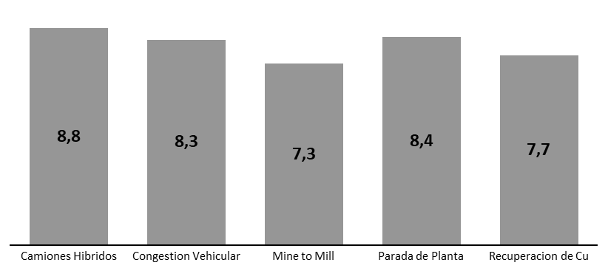
Figura 1: Promedio general de calificación
Fuente: Elaboración Propia

Como se observa, el caso con mayor rendimiento promedio fue Camiones Híbridos, con una calificación media de 8.76, seguido por Parada de Planta con 8.41 y Congestión Vehicular con 8.30. En contraste, Mine to Mill presentó el promedio más bajo, con 7.33, aunque igualmente dentro de un rango aceptable.

Esta distribución sugiere que, en los casos con mayor claridad estructural, disponibilidad de datos cuantitativos precisos y trabajo guía bien desarrollado por las gerencias, los participantes lograron comprender con mayor facilidad el problema y aplicar de forma rigurosa las herramientas analíticas. La IA fue capaz de capturar estas diferencias, al aplicar consistentemente los mismos criterios en todos los trabajos, garantizando objetividad y escalabilidad.

Cabe destacar que el rendimiento promedio refleja tanto la comprensión técnica de los postulantes como la claridad y orientación de cada caso. Esto pone en valor la correcta estructuración del problema por parte de cada gerencia promotora y la efectividad del sistema basado en GPT para distinguir calidad técnica en contextos diversos.

- Distribución de calificaciones por caso técnico (Boxplot)

Además del promedio general por caso, resulta crítico analizar la variabilidad interna de las calificaciones obtenidas por los participantes dentro de cada desafío técnico. Para ello, se utilizó un gráfico tipo boxplot que permite visualizar la dispersión, mediana, cuartiles y posibles valores atípicos por grupo temático.

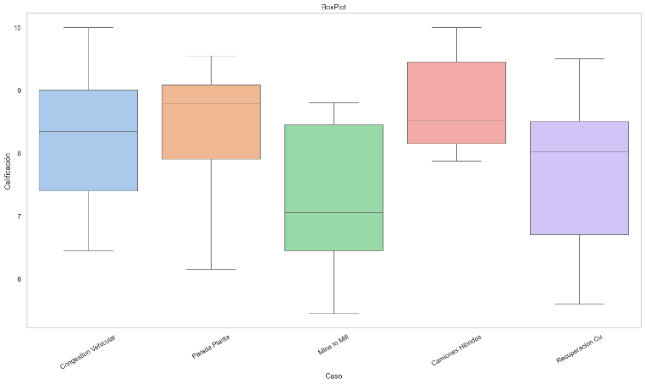
Figura 2: distribución de calificaciones finales
Fuente: Elaboración Propia

El boxplot evidencia diferencias sustanciales en la homogeneidad del rendimiento técnico:

- Camiones Híbridos presenta una distribución muy compacta, con casi todos los trabajos puntuando entre 8.5 y 9.5. Esto sugiere que los participantes comprendieron con claridad el problema, contaban con datos suficientes y aplicaron correctamente los criterios requeridos. La baja dispersión refleja consistencia técnica entre los postulantes.
- Parada de Planta y Congestión Vehicular también muestran distribuciones relativamente controladas, aunque con mayor dispersión que Camiones Híbridos, lo que indica diferencias de enfoque entre trabajos, pero manteniendo un estándar aceptable.
- Por el contrario, Mine to Mill exhibe una alta variabilidad y varios valores atípicos hacia el extremo inferior (por debajo de 6.5). Esta dispersión puede explicarse por la complejidad técnica del caso, el uso intensivo de datos y la exigencia en cálculos de ROI, Cu fino adicional y mejoras simultáneas en chancado y molienda. Algunos participantes no lograron abordar todos los elementos esperados.
- Recuperación de Cobre muestra una distribución amplia, pero sin valores extremos, lo cual sugiere distintos niveles de dominio en el análisis estadístico y en la interpretación de los efectos del cambio de reactivos propuesto. La mediana se mantiene alta, lo que refleja un buen nivel promedio, pero con espacio para mejorar la uniformidad.

Este tipo de análisis gráfico permite a las gerencias organizadoras identificar no solo qué casos fueron mejor comprendidos, sino también cuáles requieren ajustes en la presentación del problema o en el soporte de datos entregado. También demuestra cómo el sistema de evaluación basado en IA pudo detectar variaciones sutiles en el enfoque y profundidad técnica, reflejándolas en una calificación coherente y diferenciada por participante.

- Mapa de calor por sección (heatmap)

Para comprender con mayor profundidad en qué secciones destacaron o fallaron los participantes en función del caso técnico asignado, se construyó un mapa de calor (heatmap) que muestra las calificaciones promedio obtenidas por sección (Resumen, Introducción, Metodología, Resultados, Discusión y Conclusiones), agrupadas por tipo de desafío.

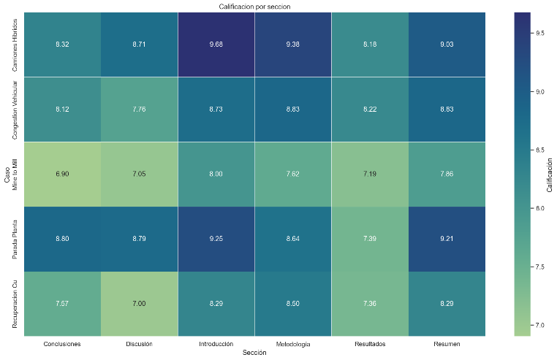
Figura 3: Mapa de calor de calificaciones
Fuente: Elaboración Propia

El análisis del heatmap permite extraer observaciones clave:

- Camiones Híbridos mantuvo altas calificaciones en todas las secciones, con una leve reducción en Resultados y Discusión, posiblemente asociada a dificultades en estimar con precisión el ROI o justificar técnicamente los beneficios económicos.
- Congestión Vehicular mostró fortalezas marcadas en Resultados y Metodología, lo que refleja un buen manejo de simulación, La Discusión fue también sólida, evidenciando análisis crítico y uso comparativo con la guía base.
- En el caso de Parada de Planta, se observan rendimientos muy homogéneos, pero con puntuaciones ligeramente inferiores en la sección de Metodología, lo que sugiere una menor claridad al documentar procedimientos técnicos aplicados.
- Mine to Mill destaca en Metodología (probablemente por su enfoque ingenieril y técnico), pero presenta caídas importantes en Resultados y Discusión, lo cual puede relacionarse con errores en la estimación de ROI, Cu fino adicional o incoherencias al interpretar mejoras simultáneas.
- Recuperación de Cobre exhibe un desempeño robusto en Introducción y Conclusiones, pero con debilidades relativas en Metodología y Discusión, posiblemente debido al reto que implica justificar estadísticamente el reemplazo de reactivos y proyectar impactos en recuperación y costos.

Este análisis se vuelve especialmente relevante para los responsables de capacitación y evaluación del programa Talentos Cobre, ya que permite detectar patrones por tipo de caso y orientar estrategias de mejora futura para fortalecer habilidades técnicas específicas.

- Análisis de densidad (KDE)

Con el objetivo de visualizar la distribución de calificaciones finales obtenidas por los participantes en función del tipo de caso técnico asignado, se generó una curva KDE (Kernel Density Estimation) combinada. Este tipo de análisis permite entender con mayor claridad cómo se concentran las evaluaciones, si hay dispersión significativa y qué casos presentan mayor consistencia o variabilidad.

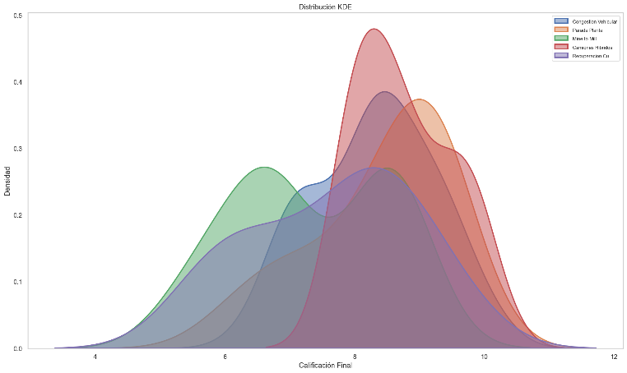
Figura 4: Curvas KDE combinadas
Fuente: Elaboración Propia

Las curvas revelan lo siguiente:

- Congestión Vehicular presenta una distribución fuertemente concentrada en la zona más alta (9.3 a 10), indicando excelente desempeño general y baja dispersión entre participantes. Esto puede deberse a que el caso fue particularmente claro y los candidatos comprendieron bien tanto la problemática como los criterios esperados.
- Camiones Híbridos también muestra alta densidad en calificaciones entre 9.0 y 9.6, aunque con una leve extensión hacia valores menores. Esta ligera dispersión podría reflejar diferencias en cómo se calcularon indicadores clave como ROI o ahorro acumulado.
- Recuperación de Cobre exhibe una distribución bimodal, con un grupo importante alcanzando notas altas (superiores a 9.3) y otro centrado en valores cercanos al 8.5. Esto sugiere que hubo interpretaciones distintas respecto a la aplicación de reactivos o al análisis estadístico, generando diferencias notables entre trabajos bien argumentados y otros con vacíos técnicos.
- Parada de Planta tiene una distribución menos densa y más dispersa, lo que podría deberse a variabilidad en la forma en que los participantes abordaron la estructura técnica esperada o aplicaron las metodologías de mejora.
- Mine to Mill se caracteriza por una mayor dispersión, lo que refleja que algunos participantes lograron desarrollar muy buenos trabajos, pero otros presentaron deficiencias en elementos claves como el cálculo de Cu fino adicional, tonelaje extra y ahorros proyectados.

Este análisis de densidad permite no solo identificar qué casos fueron mejor comprendidos y resueltos, sino también enfocar futuros esfuerzos formativos según las áreas con mayor variabilidad o dificultad técnica.

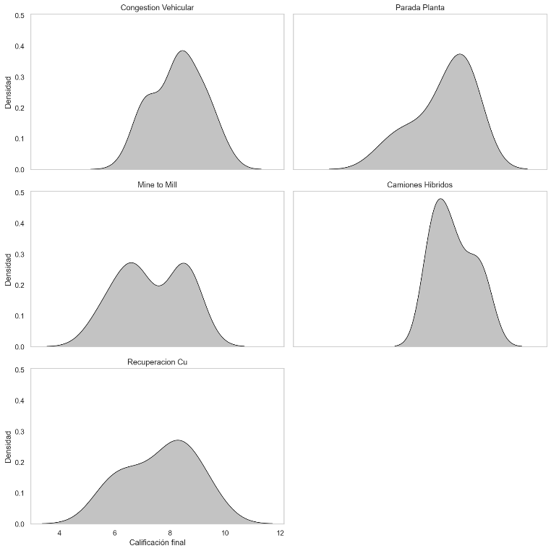
Figura 5: Curvas KDE individual
Fuente: Elaboración Propia
A diferencia de las curvas combinadas, las KDE individuales permiten observar la forma específica en que se distribuyen los puntajes dentro de cada caso. Este enfoque facilita detectar la consistencia interna, la asimetría o la variabilidad técnica que podrían no ser visibles en agregados generales. Son clave para identificar casos con desempeño homogéneo frente a otros con mayor dispersión.

- Distribución de puntajes por categoría (barras porcentuales)

El gráfico presenta la proporción de trabajos clasificados en tres categorías de desempeño: Bueno (7.0 – 8.9), Excelente (≥ 9.0) e Insuficiente (< 7.0), desagregados por caso técnico. Esta visualización permite contrastar la calidad general alcanzada por los participantes en cada temática y detectar posibles diferencias en complejidad o comprensión del caso.

Los hallazgos más relevantes incluyen:

- Camiones Híbridos y Congestión Vehicular presentan un desempeño sobresaliente: más del 64% de los trabajos se ubicaron en la categoría “Bueno” y al menos el 26% alcanzó “Excelente”, sin registrar ningún caso “Insuficiente”. Esto sugiere que los postulantes comprendieron adecuadamente estos problemas técnicos y lograron estructurar soluciones sólidas y bien argumentadas.
- En cambio, Mine to Mill presenta el mayor porcentaje de trabajos con calificación “Insuficiente” (47.6%) y ninguno en el rango “Excelente”. Esto evidencia una mayor dificultad para abordar adecuadamente los parámetros técnicos del caso, lo que podría estar asociado a una comprensión parcial de las variables de optimización o a errores metodológicos frecuentes.
- Parada de Planta muestra una distribución balanceada, con un 42.9% tanto en “Bueno” como en “Excelente”, y un 14.3% en “Insuficiente”. Esta dispersión indica que, si bien algunos trabajos lograron alta calidad técnica, otros no lograron aplicar correctamente las estrategias de optimización propuestas.
- Recuperación de Cu mantiene un perfil intermedio, con mayoría de trabajos en la categoría “Bueno” (57.1%), pero con un 28.6% en “Insuficiente”, lo cual señala posibles vacíos en la aplicación estadística o en la formulación de conclusiones basadas en correlaciones.
- Este análisis por categorías complementa los gráficos anteriores, ya que introduce una dimensión cualitativa agregada que permite evaluar la distribución de desempeño y la efectividad del sistema de evaluación automatizada al identificar con precisión los niveles alcanzados por los participantes.

  - Impacto operativo y aprendizaje proyectado

Gracias al uso de IA, se logró:

- Reducir drásticamente el tiempo y costo del proyecto. De una inversión de $10,946 a $40 (una reducción superior al 99.6 %), liberando recursos para otras iniciativas estratégicas.
- Reducir el tiempo de 70 días a 4 horas.
- Asegurar consistencia mediante un solo criterio técnico, evitando así sesgos.
- Detectar con precisión las áreas de menor y mayor dominio por parte de los postulantes.
- Establecer una base para rediseñar casos futuros y enfocar la formación técnica según resultados reales.

La IA no solo evaluó con eficiencia, sino que se convirtió en una herramienta de aprendizaje: sus hallazgos orientan ahora el desarrollo profesional de los talentos.

- Presentación y discusión de resultados

  - Resultados generales del sistema de evaluación automatizada
El sistema de evaluación automatizada, basado en inteligencia artificial y potenciado por modelos de lenguaje como GPT-4, procesó más de 1,000 trabajos técnicos en menos de 4 horas. Cada documento fue desarrollado por profesionales del programa Talentos Cobre, y abordó un problema operativo real correspondiente a una gerencia distinta de la empresa. La evaluación consideró seis secciones obligatorias: Resumen Ejecutivo, Introducción, Materiales y Métodos, Resultados, Discusión y Conclusiones, asignando calificaciones entre 0 y 10 por sección.

Además del puntaje, el sistema generó retroalimentación única, individual y específica por sección, destacando fortalezas, oportunidades de mejora, omisiones metodológicas y recomendaciones técnicas personalizadas. Todo este proceso fue realizado por el modelo GPT de forma autónoma.
Como parte del cierre del proceso, se priorizó la selección de los participantes con las calificaciones más altas, determinadas de forma automatizada por el sistema de inteligencia artificial. Esta herramienta evaluó cada trabajo técnico bajo criterios estandarizados, lo que permitió identificar con precisión a los talentos que demostraron un dominio sobresaliente en la resolución de los casos. Gracias a este enfoque, se garantizó una decisión final transparente y plenamente alineada con los criterios técnicos definidos desde el inicio.

  - Comparación entre el proceso IA y el modelo tradicional

El modelo tradicional habría requerido aproximadamente 70 días de trabajo intensivo por parte de un equipo de 6 evaluadores para analizar más de 1,000 documentos. Gracias al uso de IA, este proceso se completó en 4 horas. La red neuronal evaluadora, además de rápida, aseguró coherencia absoluta: al actuar como un único criterio evaluador, eliminó la variabilidad y el sesgo entre múltiples revisores humanos.

Este enfoque resolvió uno de los problemas más comunes en evaluaciones masivas: la inconsistencia. La IA actuó como un sistema experto imparcial, con conocimiento estructurado previamente alimentado, sin fatiga ni subjetividad.

  - Resultados globales por caso técnico

Los gráficos de promedio general evidenciaron que el caso “Camiones Híbridos” alcanzó las mejores calificaciones globales, mientras que “Congestión Vehicular” mostró una mayor variabilidad en sus resultados, lo cual sugiere diversidad en la calidad técnica de las propuestas.

  - Identificación rápida de patrones y áreas de mejora

Gracias al procesamiento por IA y la generación automatizada de gráficos estadísticos, fue posible detectar en tiempo récord las fortalezas y debilidades estructurales de cada trabajo. Esto permitió ofrecer retroalimentación clara y útil para el desarrollo técnico futuro de cada postulante. Algunos hallazgos clave incluyen:
- “Resultados” y “Conclusiones” fueron las secciones más sólidas.
- “Resumen Ejecutivo” presentó mayor dispersión.
- “Discusión” fue consistentemente débil, salvo en el caso “Mine to Mill”.

  - Análisis de concentración de desempeño

Los gráficos de densidad KDE combinados mostraron que la mayoría de las notas finales se concentraron entre 7.5 y 8.5 puntos, lo cual indica un desempeño general robusto y una curva de evaluación bien centrada.
Adicionalmente, los KDE individuales permitieron ver con mayor nitidez la distribución interna por caso técnico, identificando outliers y casos con calificaciones homogéneas. Esta información es valiosa para futuras estrategias de acompañamiento profesional.

  - Aplicación práctica para el desarrollo profesional

La inteligencia artificial no solo permitió ahorrar semanas de trabajo, sino que también habilitó un sistema que retroalimentación técnica y pedagógica al participante. Cada postulante recibió su nota por sección y un diagnóstico textual que le indica dónde están sus fortalezas técnicas y en qué puede mejorar. Esto permite a los futuros talentos técnicos enfocar su crecimiento profesional con datos claros.

Además, la IA identificó patrones comunes en los resultados. Por ejemplo, se detectó que la mayoría de los postulantes tienden a tener buenas habilidades en análisis técnico, pero requieren mejorar en síntesis ejecutiva o justificación metodológica. Esto orienta los próximos ciclos de formación del programa.

  - Evaluación complementaria

Adicional al proceso de aplicación de casos con la IA, se acudió a un panel de expertos, conformados por los gerentes y el vicepresidente de Operaciones con el fin de no solo evaluar la parte técnica; sino también, contar con una evaluación cualitativa de los 6 finalistas que presentaron sus resoluciones.

De ese modo, mediante una calificación en formato Likert del 1 al 5, el jurado conformado por 6 expertos puntuó las exposiciones en base al dominio y presentación de las propuestas, dando así un ranking que guardó relación con los resultados obtenidos por la IA, considerando que cada caso desarrollado fue diferente entre los competidores.

Esta fase se adicionó en el programa, dado que se consideraba importante evaluar el dominio de los casos desarrollados, así como las competencias y desenvolvimiento que los participantes tendrían al momento de la evaluación en vivo.

- Conclusiones

Este sistema basado en IA demuestra que es posible combinar objetividad, escalabilidad y análisis profundo en procesos de evaluación técnica. Gracias a su capacidad de aplicar un único criterio, consistente y sin fatiga, la inteligencia artificial permite evaluar de forma justa, transparente y rápida a un alto volumen de candidatos.
El uso de redes neuronales avanzadas, con funciones de OCR, embeddings y contextualización técnica, marcó la diferencia frente a soluciones convencionales.

Esta iniciativa transformó el proceso de selección técnica en una experiencia formativa, con visión eficiente de mejora continua y alineada al desarrollo profesional individual de cada postulante.

6. Anexos

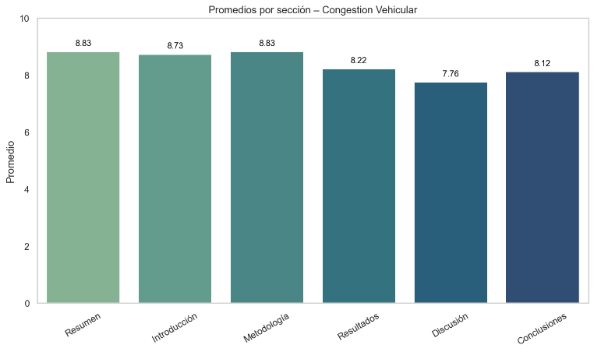
Figura 6: Promedio puntaje por sección – Congestión Vehicular
Fuente: Elaboración Propia

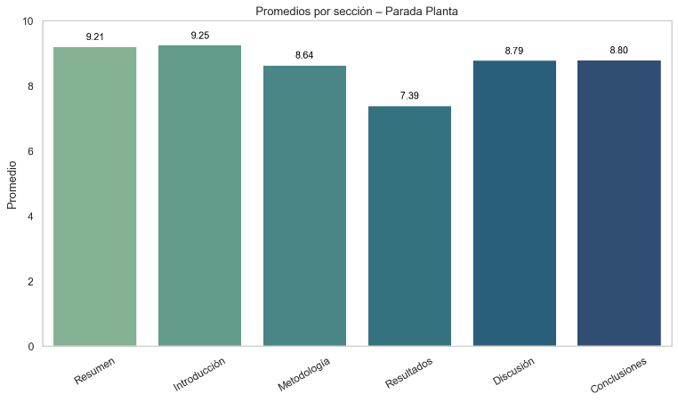
Figura 7: Promedio puntaje por sección – Parada Planta
Fuente: Elaboración Propia
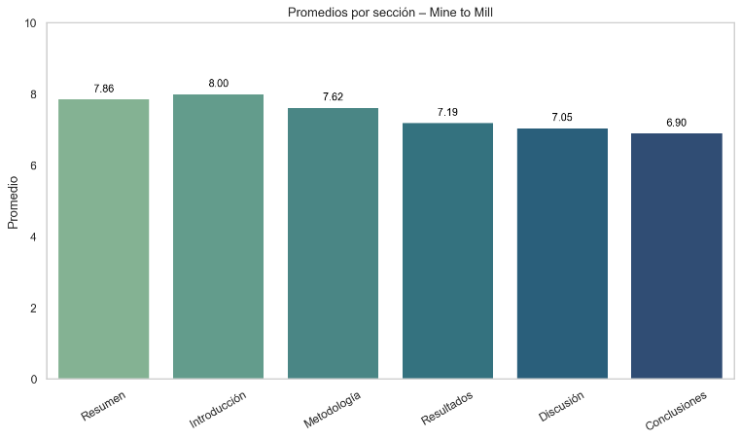
Figura 8: Promedio puntaje por sección – Mine to Mill
Fuente: Elaboración Propia
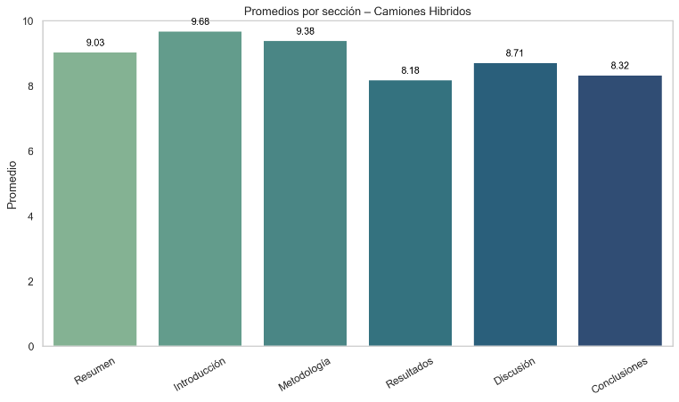
Figura 9: Promedio puntaje por sección – Camiones Hibridos
Fuente: Elaboración Propia

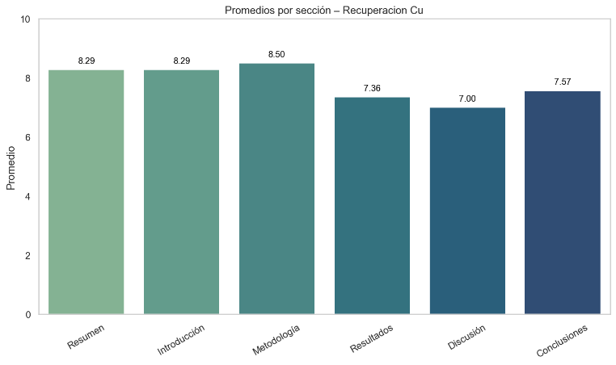
Figura 10: Promedio puntaje por sección – Recuperación Cu
Fuente: Elaboración Propia

- Referencias bibliográficas

Agreda, S. 2016. Nuevos retos en El reclutamiento y selección de personal: perspectivas organizacionales y divergencias éticas. Universidad Mariana - Boletín Informativo CEI, 3(1), 66 - 74. https://revistas.umariana.edu.co/index.php/BoletinInformativoCEI/article/view/924/849

Brown, T.B., Mann, B., Ryder, N., Subbiah, M. 2020. language models are few-shot learners. arXiv, v. s/n, p. 1–65. https://arxiv.org/abs/2005.14165

Dastin, J. 2023. Artificial intelligence and the future of hiring: Trends and challenges. Forbes.

Chowdhery, A., Narang, S., Devlin, J., Bosma, M. 2022. PaLM: scaling language models with pathways. arXiv, v. s/n, p. 1–77.
https://arxiv.org/abs/2204.02311

Nijkamp, E., Madaan, A., Diao, H., Wang, P. 2024. Towards trustworthy LLM-based assessment in education: a study on rubric-referenced evaluation. arXiv, v. s/n, p. 1–14.
https://arxiv.org/abs/2407.05733

Martinez, H. 2022. Contratacion de Personal mediante uso de Inteligencia Artificial. Retrieved 2023, from https://openaccess.uoc.edu/bitstream/10609/142389/6/hectormhTFM0122memoria.pdf
OpenAI. 2023. GPT-4 technical report. arXiv, v. s/n, p. 1–98.
https://arxiv.org/abs/2303.08774

Smith, J., & Johnson, R. 2021. The role of artificial intelligence in modern recruitment practices. Journal of Human Resources, 19(2), 91-104.

